Guía de lectura de un cómic

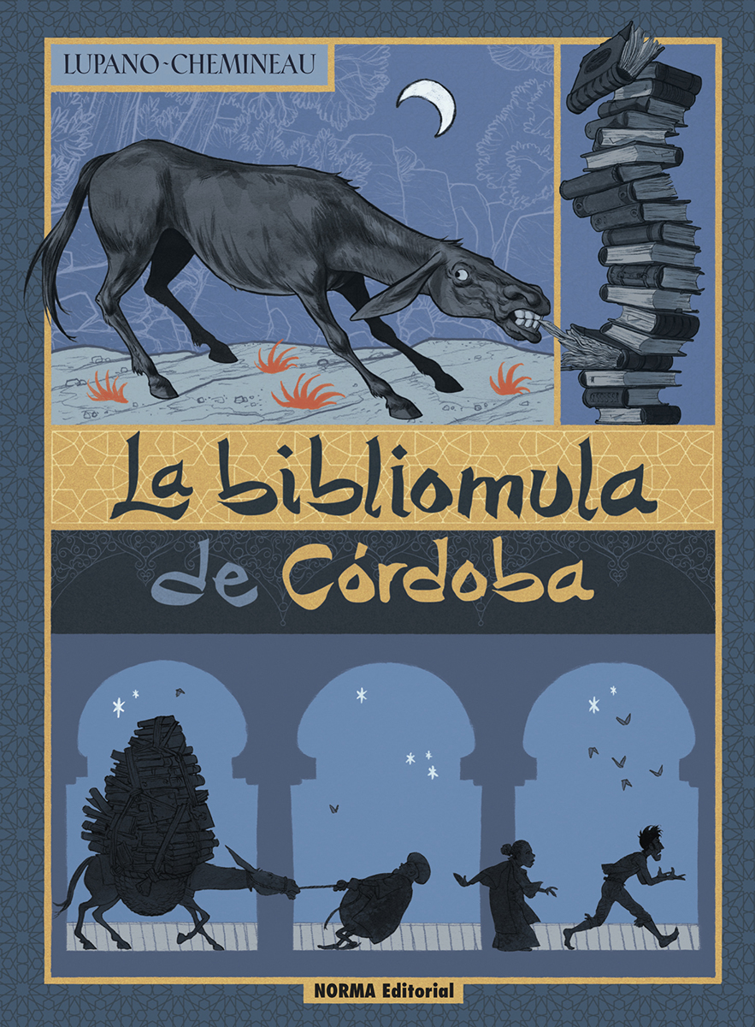
Información general

Título: La Bibliomula de Córdoba
Autores: Lupano (guionista) y Chemineau (dibujante)
Colores: Christophe Bouchard
Traductor: Eva Reyes de Uña
Editorial, colección: Norma editorial
Fecha de publicación: Octubre de 2023
Número de páginas: 257 páginas
¿Es una serie? No
¿Es una adaptación de una novela?: No
Como cómic histórico, ¿a qué tipo pertenece? El tebeo es una ficción histórica

Narración y personajes
-Escenario (el marco narrativo en pocas líneas): El tebeo trata del periodo de la Edad Media y más precisamente de la época de la dinastía de los Omeyas en el Califato de Córdoba. La historia se desarrolla en el año 976 durante el reinado del califa Hisham II que sólo tenía 11 años cuando accedió al trono.
El tebeo cuenta la historia de Tarid el bibliotecario del Califa, de Marwan su ex aprendiz copista, de Lubna una copista y también de una mula. Seguimos las tribulaciones de este grupo peculiar que intenta salvar los libros de la biblioteca de Córdoba. En efecto, el califa Abd el-Rahman III y su hijo Al-Hakam II hicieron de Córdoba la ciudad capital de los saberes en Occidente. Pero cuando se muere Al-Hakam II, su hijo Hisham II tiene sólo once años. El gran vizir, Almanzor toma esa ocasión para imponerse. Hace una alianza con los religiosos y toma la decisión de quemar los libros profanos de la gran biblioteca de Córdoba. El tebeo nos permite entender el mosaico de culturas (judía, árabe, cristiana) en la España medieval y la herencia musulmana.

Personajes:

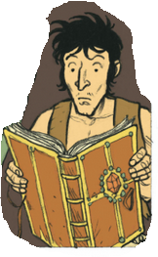
- Tarid: Es un bibliotecario eunuco, esclavo del Califato. Es un cristiano que se convirtió al islam.

- Marwan: Ex aprendiz de Tarid, tiene una vida de vagabundo.

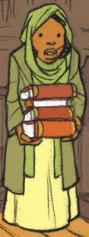
- Lubna: Una joven copista, alumna de Tarid.

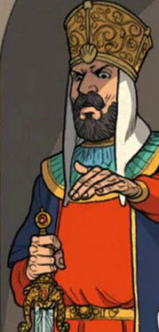

- Almanzor: Gran visir de Al-Hakam II, aprovechando la debilidad del heredero Hisham II, accede al poder multiplicando tramas y asesinatos.

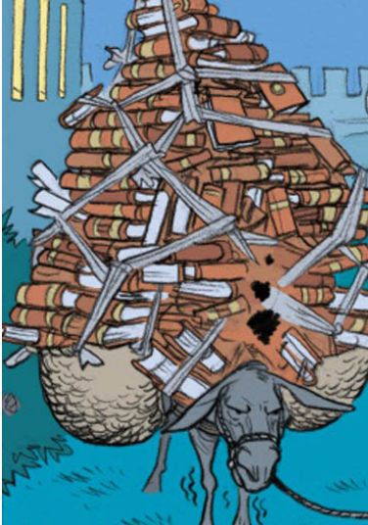
- La Mula: Mula del judío Ibrahim Ibn Yacub, se escapó y encuentra a Marwan en su fuga. Personaje secundario del tebeo.

Contexto histórico y geográfico:
¿Tiene relación la portada con el contenido del cómic (explicar)?
La portada nos permite entender el título del cómic. Primero, la portada asocia la mula con una pila de libros. En la parte baja de la portada, podemos ver a los personajes principales con la mula y un montón de libros.

Forma
Estilo gráfico del cómic: Es un tebeo de dibujos de un estilo clásico un poco simplista, pero con muchos colores.
- Grosor del trazo utilizado por el dibujante. Diseño fino.
- ¿Los personajes están dibujados con realismo? Estilo simplista y no realista.
- ¿Los fondos están presentes, resaltados o simplemente esbozados? Los fondos están presentes, pero simplemente esbozados.
¿Qué efecto produce? El lector se centra en los personajes y sus diálogos. Los fondos esbozados dan un contexto general sin predominar las acciones.

El color:
- ¿Los dibujos son en blanco y negro? ¿Predominantemente claros u oscuros? Los dibujos son en blanco y negro cuando Tarid está soñando y cuando cuenta su infancia (flashback).
- ¿O en color? ¿brillantes o pálidos? ¿Hay un color dominante? Es un tebeo en colores. El color ocre es dominante en los dibujos.
¿Es deliberada la elección de colores por parte del autor? La elección del color ocre crea una atmósfera que ubica la historia y los acontecimientos en el espacio mediterráneo.

Secuencia de cuadros: ¿cómo se construye la historia en imágenes sucesivas?
- ¿La historia es cronológica? Sí
- ¿Hay flashbacks? Hay un flashback que nos permite conocer la infancia de Tarid.

Opinión personal
- ¿Te ha gustado este cómic? Razona tu elección, sea cual sea tu respuesta.
El tebeo trata con un tono tragicómico el auto de fe organizado por Almanzor. El papel cómico de Marwan, por una parte, y acontecimientos o tribulaciones del grupo por otra parte, constituyen un contrapunto al contexto del golpe de estado de Almanzor y de las amenazas contra la vida de los personajes. Así, el tebeo destaca la pérdida irreparable que representa la destrucción de la biblioteca de Córdoba.

- ¿Cuál es el punto de vista del autor? ¿Puedes relacionarlo con la forma del cómic?
Con ese tebeo, el autor demuestra su amor por el conocimiento. Quiere cuestionar a los lectores a propósito de los peligros que existían y los que amenazan hoy el conocimiento en nuestra civilización digital.

Anexo para el profesor:
¿Qué temas del temario se pueden utilizar en este cómic?
Tema 1: El mundo mediterráneo: huellas de la Antigüedad y de la Edad Media
L2.: El Mediterráneo medieval: espacio de intercambios y conflictos

Temas: Las tres culturas
La herencia musulmana
El califato Omeya

